МКОУ «Мало-Каменская средняя общеобразовательная школа» Большесолдатского района Курской области

Сценарий школьного этапа Всероссийского конкурса юных чтецов
«Живая классика - 2016»

- Актуальность мероприятия
Школьный этап конкурса проводится для того, чтобы дети нашей школы стремились к участию в региональном и всероссийском этапе конкурса чтецов «Живая классика»
- Цели и задачи конкурса
- Пропаганда чтения среди детей;
- Расширение читательского кругозора детей;
- Развитие у детей навыков адекватного восприятия печатной информации;
- Возрождение традиций семейного чтения;
- Повышение общественного интереса к библиотекам;
- Повышение уровня грамотности населения
- Поиск и поддержка талантливых детей;
- Повышение интереса к литературе у детей.
3. Методика проведения (выбранные методы, средства, технологические приемы)
При подготовке мероприятия использованы следующие методы и приемы работы с детьми:
- обучение анализу текста;
- обучение выразительному чтению;
- обучение актерскому мастерству.
Выбрала эти методы обучения, так как только при их использовании можно добиться реализации поставленных целей.

- Сценарий школьного этапа Всероссийского конкурса юных чтецов
«Живая классика»
Ведущий1
Много слов на Земле.
Есть дневные слова –
В них весеннего неба сквозит синева
Есть слова – словно розы, слова –словно суд.
С ними в плен не сдаются и в плен не берут.
Словом можно убить, словом можно спасти,
Словом можно полки за собой понести.
Словом можно предать, и продать, и купить
Слово можно в разящий свинец перелить,
Но слова всем словам в языке у нас есть
Слава, Верность, Свобода и Честь.
Пусть разменной монетой не служат они, -
Золотым эталоном их в сердце храни!
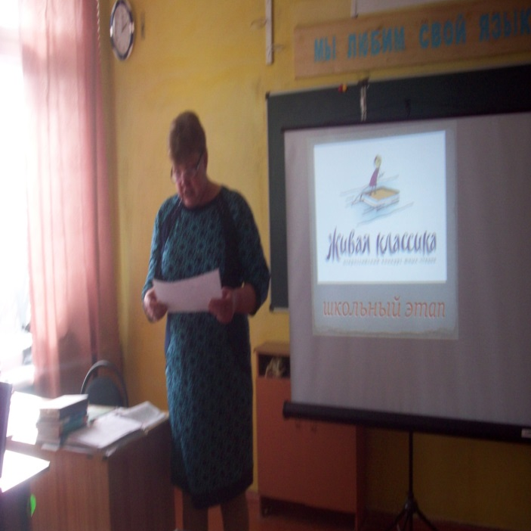
Ведущий2 — Искусство звучащего слова…
Ведущий1 — Оно дано не многим. Умение донести мысль автора – особый дар…
Ведущий2— Хранить слово, нести его людям – нелёгкий труд…
Ведущий1 — Труд, работа, дело… а порою — не просто дело, а – подвиг…
Ведущий2 — Подвиг — сродни подвигу Прометея, принёсшего огонь
людям…
Ведущий1 — Огонь Слова, воздух Слова, океан Слова, соль и сила
Слова,– стихии… стихи и проза…
Ведущий2 — Управляющий этой стихией – не просто человек… Он –
Прометей Слова…
Ведущий1 — Прометеям Слова – Прометеям Добра – Прометеям
Искусства – всегда открыта наша школа
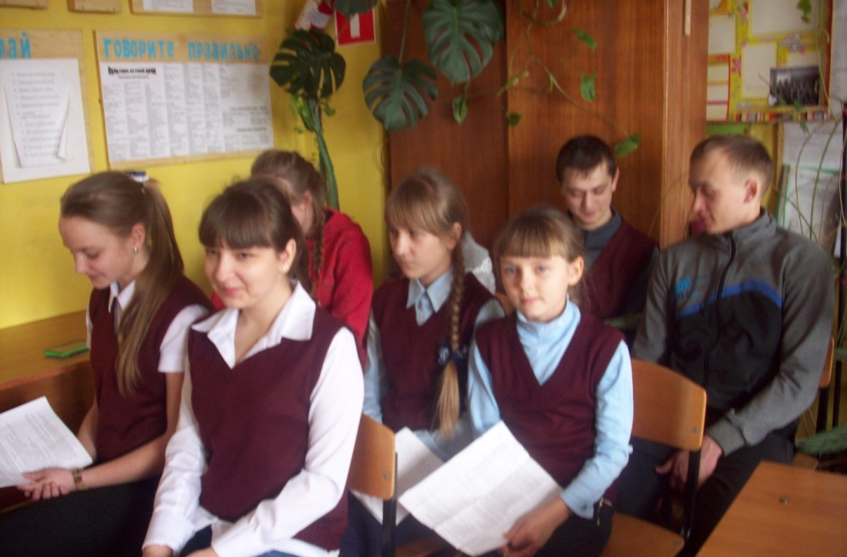
Ведущий2Добрый день, дорогие друзья. Сегодня мы проводим конкурс чтецов «Живая классика». Этот конкурс — соревнование по чтению вслух отрывков из прозаических произведений русских и зарубежных писателей среди учащихся 5-10 х классов.
Дорогу, которая приведет ребенка к книге искать необходимо. Одна из хороших возможностей — участие во Всероссийском конкурсе чтецов «Живая классика - 2016».
Ведущий1Победу в конкурсе приносит не только артистическое мастерство, но и глубина проникновения в смысловую структуру и образную систему художественного текста.
Позвольте представить жюри конкурса:
1. Мясищева Ольга Николаевна – директор школы
2. Иноземцева Наталья Ивановна – завуч школы
3. Подколзина Наталья Алексеевна – учитель начальных классов
4. Петина Галина Леонидовна – учитель начальных классов
5. Скоркина Галина Анатольевна – библиотекарь школы
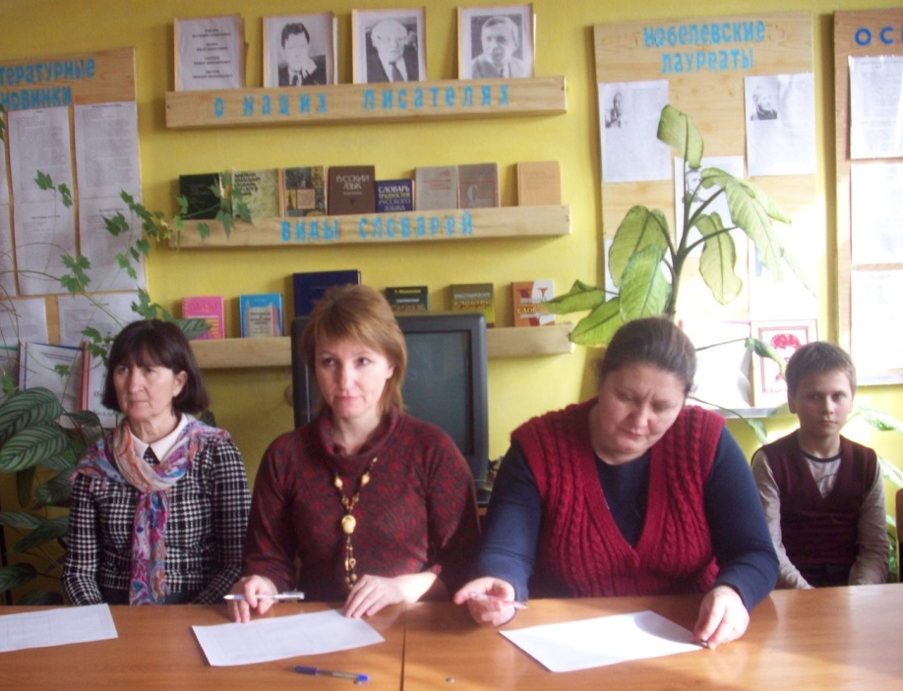
Ведущий2 -Выступления оцениваются по следующим критериям:
выбор текста произведения;
грамотная речь;
артистизм исполнения;
глубина проникновения в образную систему и смысловую структуру текста.
Ведущий1- Открывает нашу конкурсную программу Подколзин Алексей с рассказом Виктора Драгунского «Третье место в стиле батерфляй»
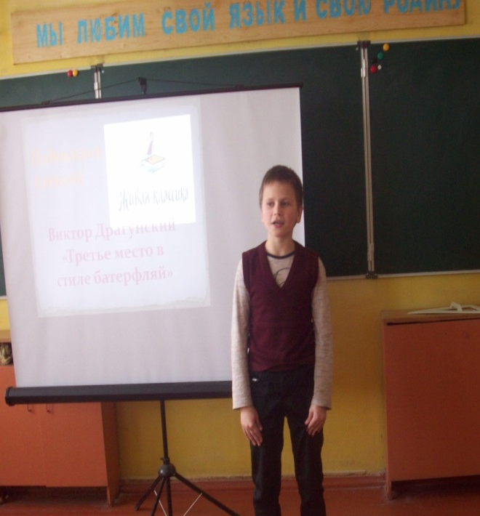
Ведущий2- Николай Носов «Огурцы» читает Бобровская Юлия
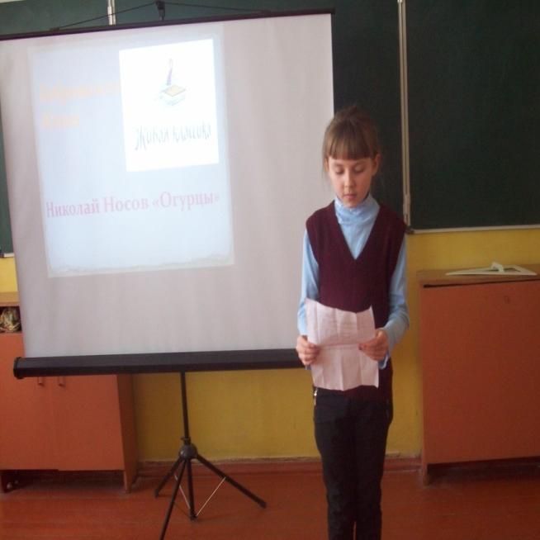
Ведущий1- Слово предоставляется Петину Максиму. Рассказ Ханса Кристиана Андерсена «Бабушка»

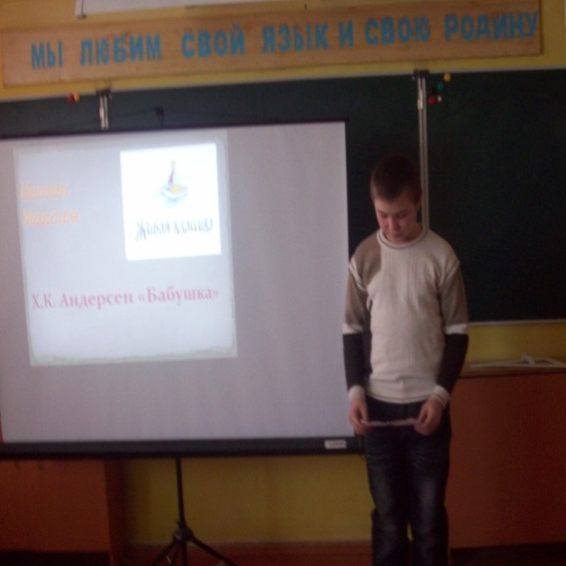
Ведущий2- Продолжает нашу конкурсную программу «Лебеди» Льва Толстого. Читает Комаревцева Юлия
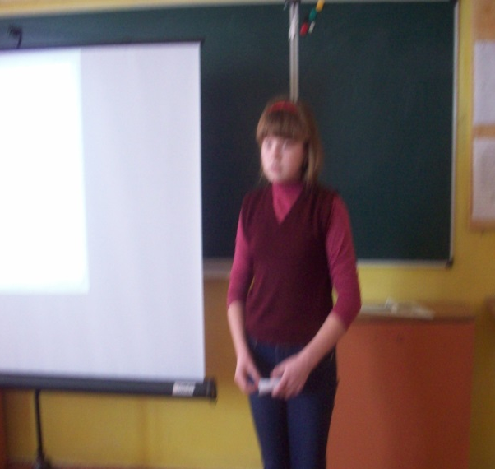
Ведущий1-Подколзина Виктория прочитает нам отрывок из романа Бориса Васильева «А зори здесь тихие»
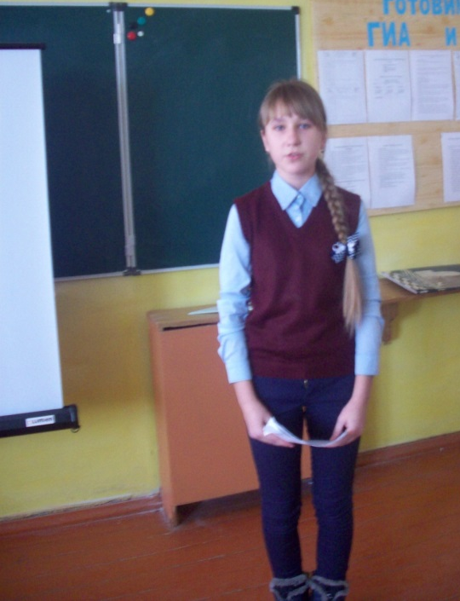
Ведущий2- И ещё один отрывок из этого романа читает Бородина Наталья
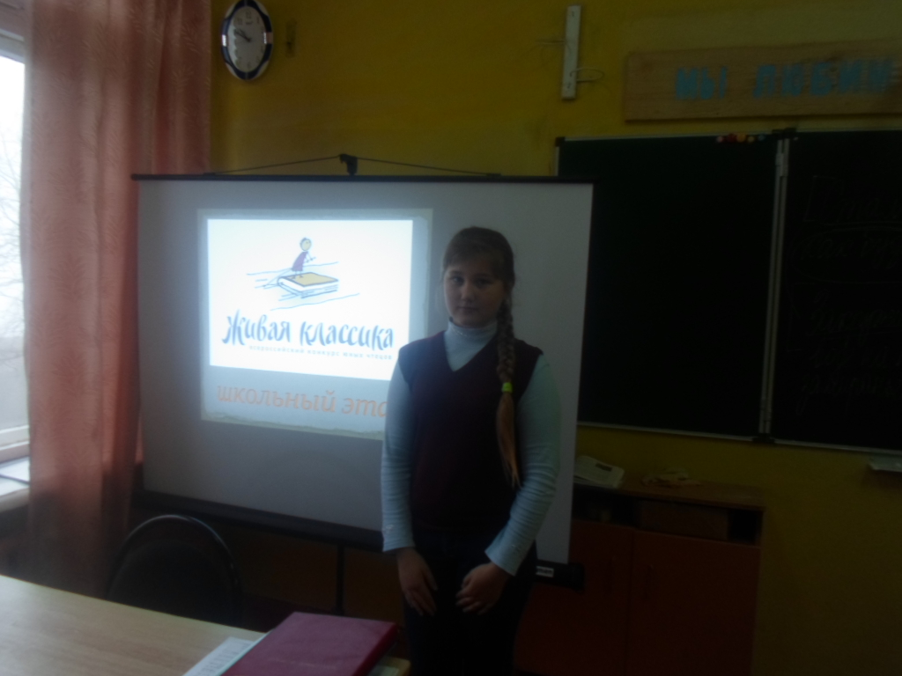
Ведущий1- Светлана Алексиевич «Последние свидетели (соло для детского голоса)» читает Лунева Ирина
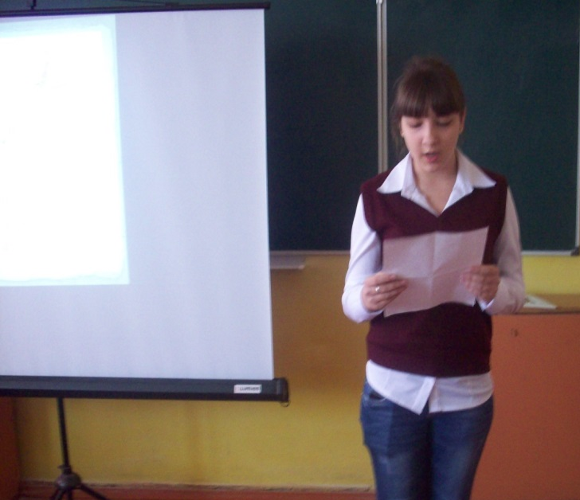
Ведущий2-Следующий участник Меркулов Евгений. Борис Ганаго «Письмо Богу»
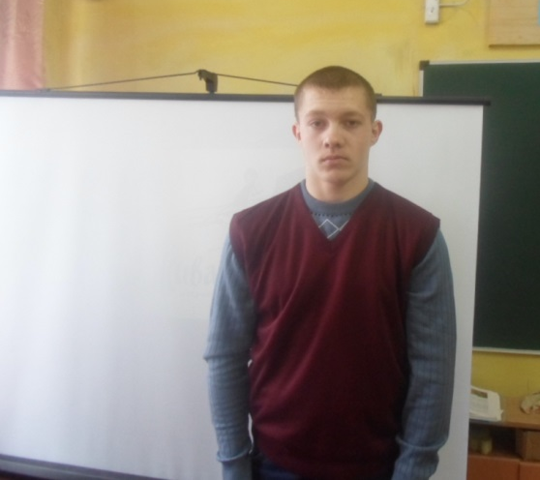
Ведущий 1-Малыхин Роман читает отрывок из рассказа Михаила Шолохова «Жеребенок»
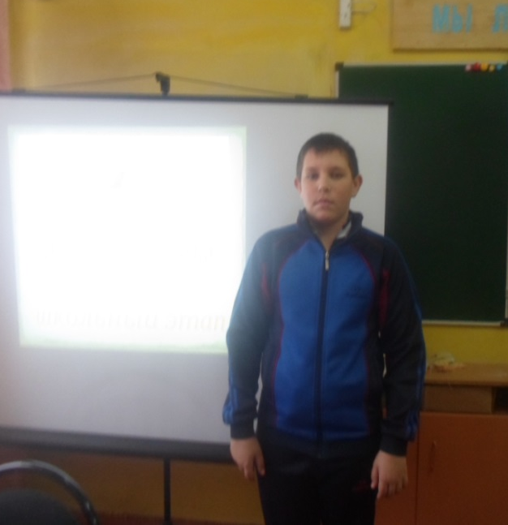
Ведущий2 – Виктор Астафьев «Зачем я убил коростеля». Читает Подколзин Иван
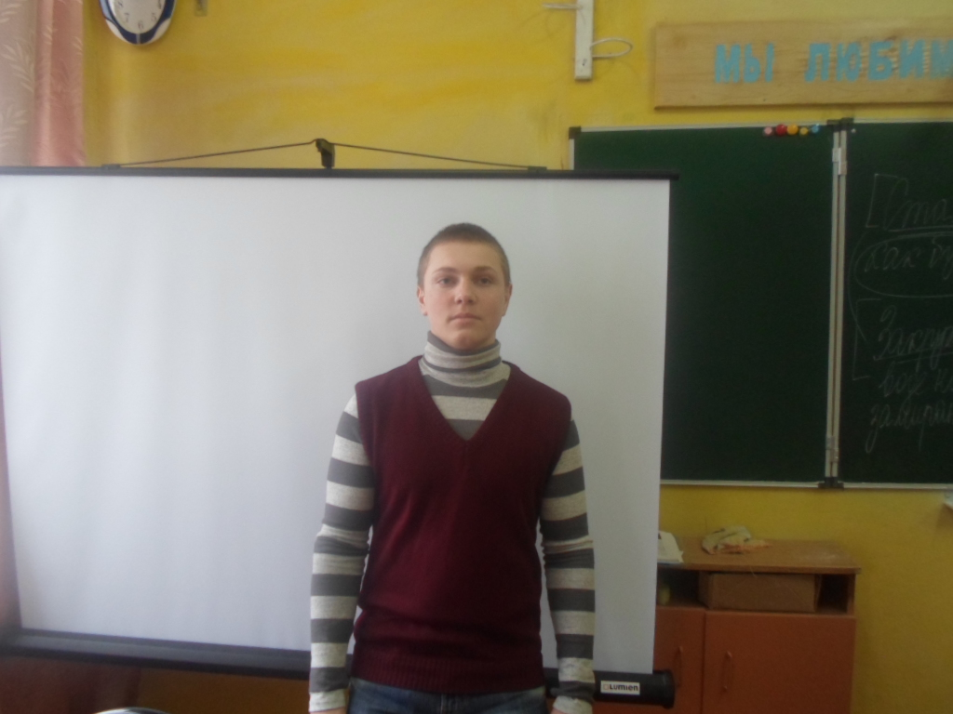
Ведущий1- Последний конкурсант Локтионова Ольга. Она представит на конкурс жюри Рассказ Ирины Пивоваровой «Сильверстов не парень, а золото»
Ведущий 2 -Наша конкурсная программа подошла к завершению. Но огонь наших сердец – огонь звучащего Слова – не погас.
Ведущий1 – Мы хотим, чтобы высокое жюри оценило наш пыл и
старания, и сохранило в своих душах частичку огня наших сердец!
Ведущий2 -Пока жюри совещается мы поиграем с вами в литературные шарады и загадки.
Ведущий1Слово предоставляется жюри
Ведущий2Итак, на районный конкурс юных чтецов «Живая классика» направляются:
Ведущий 1:
Наш фестиваль закончен.
Но не закончено творчество.
Впереди – новые свершения и победы!
Впереди – новые стихи и проза!
Мы говорим вам – до новых встреч!
Мы говорим вам – до свидания!

